ЕВРАЗИЙСКИЙ СОВЕТ ПО СТАНДАРТИЗАЦИИ, МЕТРОЛОГИИИ И СЕРТИФИКАЦИИ (ЕАСC)

EURO-AsIAN COUNCIL FOR STANDARDIZATION, METROLOGY AND CERTIFICATION (EASC)
 | МЕЖГОСУДАРСТВЕННЫЙ  СТАНДАРТ | ГОСТ ХХХХХ–202Х (ISO 5675:2021) (проект, RU,  окончательная  редакция)
Тракторы и машины сельскохозяйственные

МУФТЫ БЫСТРОРАЗЪЕМНЫЕ ГИДРАВЛИЧЕСКИЕ ОБЩЕГО НАЗНАЧЕНИЯ

(ISO 5675:2021, MOD)

Настоящий проект стандарта не подлежит применению до его принятия

Предисловие
Евразийский совет по стандартизации, метрологии и сертификации (ЕАСС) представляет собой региональное объединение национальных органов по стандартизации государств, входящих в Содружество Независимых Государств. В дальнейшем возможно вступление в ЕАСС национальных органов по стандартизации других государств.
Цели, основные принципы и общие правила проведения работ по межгосударственной стандартизации установлены ГОСТ 1.0 «Межгосударственная система стандартизации. Основные положения» и ГОСТ 1.2 «Межгосударственная система стандартизации. Стандарты межгосударственные, правила и рекомендации по межгосударственной стандартизации. Правила разработки, принятия, обновления и отмены»
Сведения о стандарте
1 ПОДГОТОВЛЕН Российской ассоциацией производителей специализированной техники и оборудования (Ассоциацией «Росспецмаш») на основе собственного перевода на русский язык англоязычной версии стандарта, указанного в пункте 4
2 ВНЕСЕН МТК 284 «Тракторы и машины сельскохозяйственные»
3 ПРИНЯТ Евразийским советом по стандартизации, метрологии и сертификации (протокол № от )
За принятие проголосовали:
Краткое наименование страны  по МК (ИСО 3166) 004-97 | Код страны  по МК (ИСО 3166) 004-97 | Сокращенное наименование национального органа по стандартизации
4 Настоящий стандарт модифицирован по отношению к международному стандарту ISO 5675:2021 Тракторы и машины сельскохозяйственные. Муфты быстроразъемные гидравлические общего назначения» («Agricultural tractors and machinery – General purpose quick-action hydraulic couplers», MOD), путем внесения технических отклонений, объяснение которых приведено во введении к настоящему стандарту.
Международный стандарт разработан Техническим комитетом по стандартизации ISО/TC 23 «Тракторы и машины для сельского и лесного хозяйства» Международной организации по стандартизации (ISO).
Сведения о соответствии ссылочных национальных стандартов международным стандартам, использованным в качестве ссылочных в примененном международном стандарте/документе, приведены в дополнительном приложении ДА.

5 ВЗАМЕН ГОСТ ISO 5675–2019

Информация о введении в действие (прекращении действия) настоящего стандарта и изменений к нему на территории указанных выше государств публикуется в указателях национальных стандартов, издаваемых в этих государствах, а также в сети Интернет на сайтах соответствующих национальных органов по стандартизации.
В случае пересмотра, изменения или отмены настоящего стандарта соответствующая информация будет опубликована на официальном интернет-сайте Межгосударственного совета по стандартизации в каталоге «Межгосударственные стандарты»

Исключительное право официального опубликования настоящего стандарта на территории указанных выше государств принадлежит национальным органам по стандартизации этих государств
Введение

В настоящий стандарт внесены следующие технические отклонения по отношению к ISO 5675:2021:
- исключены примечания и сноски, которые нецелесообразно применять в межгосударственной стандартизации;
- вместо ссылок на международные стандарты, которые уже приняты в качестве идентичных или модифицированных межгосударственных стандартов, использованы ссылки на гармонизированные с ними межгосударственные стандарты;
- вместо ссылок на международные стандарты, не гармонизированные с межгосударственными стандартами, добавлены ссылки на межгосударственные стандарты, которые распространяются на тот же объект и аспект стандартизации.
Указанные изменения выделены в тексте стандарта курсивом.

МЕЖГОСУДАРСТВЕННЫЙ СТАНДАРТ

Тракторы и машины сельскохозяйственные

МУФТЫ БЫСТРОРАЗЪЕМНЫЕ ГИДРАВЛИЧЕСКИЕ ОБЩЕГО НАЗНАЧЕНИЯ

Agricultural tractors and machinery. General purpose quick-action hydraulic couplers
Дата введения _______________

1 Область применения
Настоящий стандарт устанавливает основные присоединительные размеры и технические требования к быстроразъемным муфтам, предназначенным для передачи гидравлической мощности от сельскохозяйственных тракторов к сельскохозяйственным машинам. Требования настоящего стандарта распространяются на муфты, используемые в гидравлических линиях, кроме муфт, используемых в гидравлических тормозных магистралях.
Примечание – Все гидравлические муфты предназначены для частого соединения и разъединения без применения инструмента или специальных устройств для обеспечения подключения машин к различным тракторам.

2 Нормативные ссылки
В настоящем стандарте использованы нормативные ссылки на следующие стандарты:
ГОСТ 32774–2014 Тракторы сельскохозяйственные и лесохозяйственные. Устройства тягово-сцепные. Общие технические требования и методы испытаний
ГОСТ ИСО 7241-1–2009 Гидроприводы объемные. Муфты быстроразъемные. Часть 1. Размеры и требования
ГОСТ ИСО 7241-2–2009 Гидроприводы объемные. Муфты быстроразъемные. Часть 1. Размеры и требования
Примечание — При пользовании настоящим стандартом целесообразно проверить действие ссылочных стандартов и классификаторов на официальном интернет-сайте Межгосударственного совета по стандартизации, метрологии и сертификации (www.easc.by) или по указателям национальных стандартов, издаваемым в государствах, указанных в предисловии, или на официальных сайтах соответствующих национальных органов по стандартизации. Если на документ дана недатированная ссылка, то следует использовать документ, действующий на текущий момент, с учетом всех внесенных в него изменений. Если заменен ссылочный документ, на который дана датированная ссылка, то следует использовать указанную версию этого документа. Если после принятия настоящего стандарта в ссылочный документ, на который дана датированная ссылка, внесено изменение, затрагивающее положение, на которое дана ссылка, то это положение применяется без учета данного изменения. Если ссылочный документ отменен без замены, то положение, в котором дана ссылка на него, применяется в части, не затрагивающей эту ссылку.

3 Термины и определения
В настоящем стандарте применены следующие термины с соответствующими определениями:
3.1 охватывающая полумуфта (coupler female part; female part): Часть муфты, имеющая полость, в которую входит охватываемая полумуфта.
3.2 охватываемая полумуфта (coupler male part; male part): Часть муфты, имеющая выступ, входящий и фиксирующийся в полости охватывающей полумуфты.

4 Требования
4.1 Общее
Требования настоящего стандарта применимы при соединении конических и шаровых муфт. Необходимо обратить внимание на выполнение этого требования.
4.2 Требования к размерам
Размеры охватываемой полумуфты должны соответствовать таблице 1 и рисунку 1 для серии «А» типоразмеров 12,5 и 20 по ГОСТ ИСО 7241-1–2009. Также размеры охватываемой полумуфты должны соответствовать рисунку 1 и таблице 1 настоящего стандарта для обеспечения совместимости с устройствами защиты от пыли. Кроме того, необходимо добавить угол 15° для совместимости с устройствами защиты от пыли.
Любая охватывающая полумуфта должна соединяться с любой охватываемой полумуфтой при соответствии их требованиям настоящего стандарта.
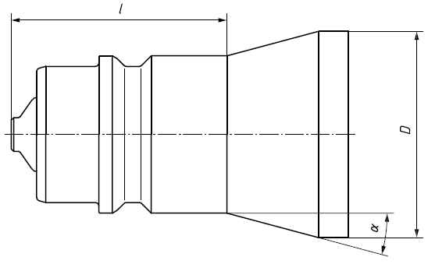
l – размер по ГОСТ ИСО 7241-1–2009, серия «А»; D – см. таблицу 1; α – см. таблицу 1
Рисунок 1 – Размеры охватываемой полумуфты
Таблица 1 — Размер P
Типоразмер  (в соответствии с ISO 7241) | D, мм | Угол α
12,5 | ≤ 31 | 15˚ ± 3˚
20 | ≤ 38 | 15˚ ± 3˚
Примечание 1 – Указанные размеры соответствуют номинальному внутреннему диаметру рукава, используемого с муфтой.
Примечание 2 – Похожие требования установлены в ГОСТ ИСО 7241-1–2009. Тем не менее, муфты, соответствующие ГОСТ ИСО 7241-1–2009, могут не соответствовать требованиям настоящего стандарта.
4.3 Технические требования
4.3.1 Муфты должны соответствовать техническим требованиям ГОСТ ИСО 7241-1–2009 для серии «А».
4.3.2 Падение давления гидравлической жидкости в муфте не должно превышать 0,35 МПа (3,5 бара) при расходе 45 л/мин для типоразмера 12,5 и 70 л/мин – для типоразмера 20. Измерение падения давления – по ГОСТ ИСО 7241-2–2009.
4.3.3 Утечки гидравлической жидкости при разъединении полумуфт под давлением 0,1 МПа (1 бар) должны соответствовать таблице 2. Измерение утечек – по ГОСТ ИСО 7241-2–2009.
4.3.4 Утечки гидравлической жидкости при разъединении полумуфт под давлением 17,5 МПа (175 бар) должны соответствовать таблице 2.
Таблица 2 — Утечки гидравлической жидкости при разъединении полумуфт под давлением
Типоразмер  (в соответствии с ГОСТ ИСО 7241-1–2009) | Утечки, мл, не более, при разъединении под давлением, МПа
Типоразмер  (в соответствии с ГОСТ ИСО 7241-1–2009) | 0,1 | 17,5
12,5 | 2,5 | 4,0
20 | 9,0 | 12,5
4.3.5 Усилие полного открытия клапана в охватываемой полумуфте при отсутствии давления внутри полумуфты не должно превышать 45 Н для типоразмера 12,5 и 70 Н – для типоразмера 20.
4.3.6 Муфта не должна блокироваться (клапан не должен закрываться) при протекании гидравлической жидкости в направлении из охватываемой полумуфты в охватывающую полумуфту при скорости потока менее 190 л/мин для типоразмера 12,5 и менее 250 л/мин – для типоразмера 20. Вязкость гидравлической жидкости при испытании – по 6.2 ГОСТ ИСО 7241-2–2009.

5 Расположение на тракторе
5.1 Муфты, установленные сзади и сбоку
Охватывающая полумуфта должна быть расположена в зоне, указанной на рисунке 2.
Задние и боковые муфты должны быть установлены в зоне, показанной на рисунке 2, передние - на рисунке 3. Сзади и спереди должны быть установлены охватывающие полумуфты. Сбоку могут быть установлены охватывающие или охватываемые полумуфты. Для тракторов с тремя или менее задними муфтами они должны быть размещены в зоне 2 согласно рисунку 2. Для тракторов с более чем тремя задними муфтами три из них должны быть размещены в зоне 2, а остальные могут быть размещены в зоне 4 согласно рисунку 2.
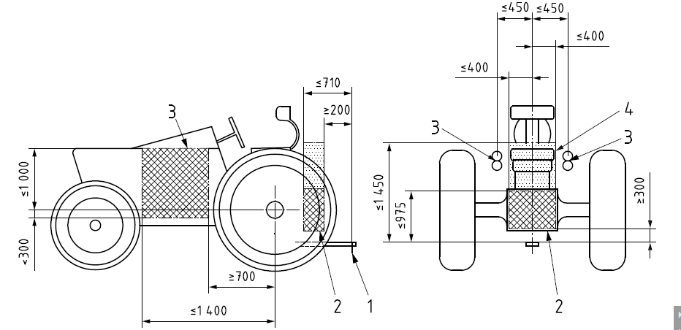
1 – тяговый брус трактора, расположенный по ГОСТ 32774–2014; 2 – зона расположения муфт, установленных сзади; 3 – зона расположения муфт, установленных сбоку; 4 – зона расположения дополнительных муфт, установленных сзади
Рисунок 2 – Зоны расположения муфт, установленных сзади и сбоку
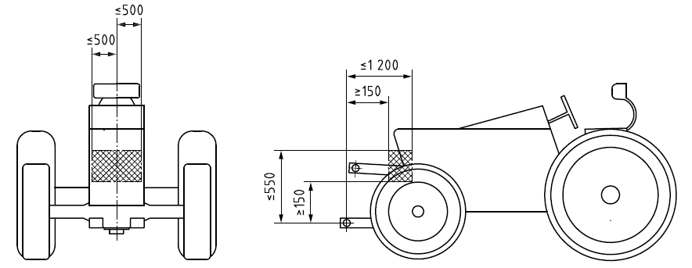
Примечание - Размеры, связанные с нижними точкам сцепки, определеют при горизонтальном положении тяги сцепного устройства.
Рисунок 3 – Зона расположения муфт, установленных спереди

Приложение ДА

(справочное)

Сведения о соответствии ссылочных межгосударственных стандартов международным стандартам, использованным в качестве ссылочных в примененном международном стандарте
Таблица ДА.1
Обозначение ссылочного межгосударственного стандарта | Степень соответствия | Обозначение и наименование ссылочного международного стандарта
ГОСТ 32774–2021 | NEQ | ISO 6489-3:2004 «Машины сельскохозяйственные. Механические соединения между тягачом и буксируемой машиной. Часть 3. Сцепная скоба трактора»
ГОСТ ИСО 7241-1–2009 | IDT | ISO 7241-1:1987 «Приводы гидравлические. Быстроразъемные соединения. Часть 1. Размеры и технические требования»
ГОСТ ИСО 7241-2–2009 | IDT | ISO 7241-2:2000 «Приводы гидравлические. Быстроразъемные соединения. Часть 2. Методы испытаний»

УДК 631.3.072.3:006.354 | МКС 65.060.10 | IDT
Ключевые слова: тракторы, сельскохозяйственные машины, быстроразъемные гидравлические муфты

Руководитель разработки
Директор
Ассоциации «Росспецмаш» А.В. Елизарова

Исполнитель
Заместитель директора В.В. Пронин

